 |  |  |  |  |  |  | 
ДЕРЖЛІКСЛУЖБА
ДЕРЖАВНА СЛУЖБА З ЛІКАРСЬКИХ ЗАСОБІВ ТА КОНТРОЛЮ
ЗА НАРКОТИКАМИ У ЧЕРНІВЕЦЬКІЙ ОБЛАСТІ
вул. Головна, 29, м. Чернівці, 58000, тел/факс: (0372) 52-22-60, тел. 55-39-93
E-mail:dls.сv@dls.gov.ua Код ЄДРПОУ 37032279
 | 06.08.2020 № 232 |  |  |  |  |  |  |  |  | На № _____________ від _____________
 |  |  | термін виконання до 17.08.2020 року
 |  | ПРОПОНУЄМО ТЕРМІНОВО ПЕРЕВІРИТИ:
Приписи про заборону реалізації лікарських засобів
При наступних поставках лікарського засобу суб'єкт господарювання повинен вжити заходів( знищення або повернення ) щодо запобігання придбанню та застосуванню наведених ліків
№ |  | Назва л/з |  | Форма л/з | Серія л/з |  |  | Виробник |  |  |  | Країна | Показник | Підстава
1 |  | Asentra® 100 mg comprimate filmate |  | 28 comprimate filmate | L90959 з маркуванням іноземною мовою |  |  | KRKA, d.d. |  |  |  | Slovenia |  | на підставі термінових повідомлень від Держлікслужби в Одеській області щодо виявлення лікарських засобів, що офіційно не ввозились на територію України
2 |  | Asentra® 50 mg comprimate filmate |  | 28 comprimate filmate | L91158 з маркуванням іноземною мовою |  |  | KRKA, d.d. |  |  |  | Slovenia |  | на підставі термінових повідомлень від Держлікслужби в Одеській області щодо виявлення лікарських засобів, що офіційно не ввозились на територію України
3 |  | Brintellix |  | 10 mg №28 | всі серії з маркуванням англійською мовою |  |  | H. Lundbeck A/S |  |  |  | Данія |  | на підставі інформації представництва Лундбек Експорт А/С в Україні щодо виявлення лікарського засобу з маркуванням англійською мовою
4 |  | Stimuloton® 50 mg |  | 30 comprimate filmate | H81B0519 з маркуванням іноземною мовою |  |  | Egis Pharmaceutical PLC |  |  |  | Ungaria |  | на підставі термінових повідомлень від Держлікслужби в Одеській області щодо виявлення лікарських засобів, що офіційно не ввозились на територію України
5 |  | Velaxin® 37,5 mg |  | capsule cu eliberare prelungita, 28 capsule cu eliberare prelungita | G60N1218 з маркуванням іноземною мовою |  |  | Egis Pharmaceutical PLC |  |  |  | Ungaria |  | на підставі термінових повідомлень від Держлікслужби в Одеській області щодо виявлення лікарських засобів, що офіційно не ввозились на територію України
6 |  | ВЕРОНА |  | капсули №60 у флаконах | 3117067 |  |  | Хербіон Пакистан Прайвет Лімітед |  |  |  | Пакистан | "Кількісне визначення" | факт невідповідності вимогам методів контролю якості до реєстраційного посвідчення №UA/9023/01/01
7 |  | ГЕРЦЕПТИН |  | ліофілізат для концентрату для розчину для інфузій по 440 мг; у флаконі, разом з 20 мл розчинника (розчинник: бактеріостатична вода для ін’єкцій 20 мл, що містить 1,1% бензилового спирту та воду для ін’єкцій) у флаконі в картонній коробці | N3932B06 |  |  | Ф. Хоффман - Ля Рош Лтд |  |  |  | Швейцарія |  | відклик виробником серії лікарського засобу
8 |  | ЗОЛАДЕКС |  | капсула для підшкірного введення пролонгованої дії по 10,8 мг 1 капсула у шприц - аплікаторі із захисним механізмом | всі серії з маркуванням турецькою мовою |  |  | АстраЗенека ЮК Лімітед |  |  |  | Велика Британія |  | у зв’язку із надходженням інформації від "АстраЗенека Україна" щодо реалізації на території України лікарського засобу з маркуванням турецькою мовою
9 |  | Конвулекс® 100 мг/мл |  | раствор для внутривенного введения 5 ампул по 5 мл | 9J618A з маркуванням російською мовою |  |  | Г.Л. Фарма ГмбХ |  |  |  | Австрия |  | на підставі термінових повідомлень від Держлікслужби в Одеській області щодо виявлення лікарських засобів, що офіційно не ввозились на територію України
10 |  | МІНІРИН |  | спрей назальний, дозований, 10 мкг/дозу по 50 доз (5 мл) у флаконах №1 | всі серії |  |  | Феррінг ГмбХ |  |  |  | Німеччина |  | на підставі повідомлень регуляторних органів у сфері контролю якості Німеччини та Республіки Словенія, враховуючи інформацію ТОВ "Феррінг Україна", щодо відклику з ринку України всіх серій лікарського засобу
11 |  | Нормакс® 5 мл |  | капли глазные и ушне 0,3% | AWT039007 з маркуванням російською мовою |  |  | Ипка Лабораториз Лимитед |  |  |  | Индия |  | на підставі термінових повідомлень від Держлікслужби в Одеській області щодо виявлення лікарських засобів, що офіційно не ввозились на територію України
12 |  | Тамифлю® 75 мг |  | 10 капсул | F0238B03 з маркуванням російською мовою |  |  | Сенекси САС |  |  |  | Франция |  | на підставі термінових повідомлень від Держлікслужби в Одеській області щодо виявлення лікарських засобів, що офіційно не ввозились на територію України
13 |  | Тирозол® 10 мг |  | таблетки, покрытые пленочной оболочкой, №50 таблеток | 255964 з маркуванням російською мовою |  |  | Мерк КГаА |  |  |  | Германия |  | на підставі термінових повідомлень від Держлікслужби в Одеській області щодо виявлення лікарських засобів, що офіційно не ввозились на територію України
14 |  | Тирозол® 5 мг |  | таблетки, покрытые пленочной оболочкой, №50 таблеток | 258396 з маркуванням російською мовою |  |  | Мерк КГаА |  |  |  | Германия |  | на підставі термінових повідомлень від Держлікслужби в Одеській області щодо виявлення лікарських засобів, що офіційно не ввозились на територію України
15 |  | Утрожестан |  | 200 мг 14 капсул | всі серії з маркуванням російською мовою |  |  | Безен Хелскеа СА |  |  |  | Бельгия |  | на підставі надходження інформації щодо факту реалізації серії з маркуванням російською мовою
16 |  | Эксфорж 5 мг/ 160 мг |  | 14 таблеток, покрытых пленочной оболочкой | BFU06 з маркуванням англійською мовою |  |  | Новартис Фармасьютика С.А. Испания |  |  |  |  |  | на підставі термінових повідомлень від Держлікслужби в Одеській області щодо виявлення лікарських засобів, що офіційно не ввозились на територію України
17 |  | Эксфорж 10 мг/ 160 мг |  | 14 таблеток, покрытых пленочной оболочкой | BDC08 з маркуванням англійською мовою |  |  | Новартис Фармасьютика С.А. Испания |  |  |  |  |  | на підставі термінових повідомлень від Держлікслужби в Одеській області щодо виявлення лікарських засобів, що офіційно не ввозились на територію України
Приписи про тимчасову заборону реалізації лікарських засобів
Вжити заходи щодо вилучення з обігу шляхом вміщення в карантин до окремого рішення Держлікслужби МОЗ України
!!! При наявності лікарських засобів необхідно вказати повну адресу суб'єкта підприємницької діяльності, назву постачальника, №, дату накладної
№ |  | Назва л/з |  | Форма л/з | Серія л/з |  |  | Виробник |  |  |  | Країна | Показник | Підстава
18 |  | НАТРІЮ ХЛОРИД |  | розчин для інфузій, 9 мг/мл по 200 мл у пляшці | 1070420 |  |  | ТзОВ фірма "Новофарм - Біосинтез" |  |  |  | Україна |  | на підставі повідомлення ДП "Державний експертний центр МОЗ України" щодо випадку непередбаченої групової побічної реакції при застосуванні серії
19 |  | НАТРІЮ ХЛОРИД |  | розчин для інфузій, 9 мг/мл по 400 мл у пляшці | 560320 |  |  | ТзОВ фірма "Новофарм - Біосинтез" |  |  |  | Україна |  | на підставі повідомлення ДП "Державний експертний центр МОЗ України" щодо випадку непередбаченої побічної реакції при застосуванні серії
20 |  | НАТРІЮ ХЛОРИД |  | розчин для інфузій, 9 мг/мл по 200 мл у пляшці | 1000420 |  |  | ТзОВ фірма "Новофарм - Біосинтез" |  |  |  | Україна |  | на підставі повідомлення ДП "Державний експертний центр МОЗ України" щодо випадку непередбаченої побічної реакції при застосуванні серії
21 |  | ПАНКРЕАТИН |  | гранули (субстанція) у мішках поліетиленових подвійних для виробництва нестерильних лікарських форм | 190808 |  |  | Деянг Сінозім Фармасьютікал Ко. ЛТД |  |  |  | Китай | "Мікробіологічна чистота" | на підставі надходження термінового повідомлення від Держлікслужби у Харківській області щодо встановлення факту невідповідності вимогам нормативних документів
Приписи про заборону незареєстрованих лікарських засобів
Перевірити наявність лікарських засобів, при виявленні вжити заходи по розміщенню в карантин і поверненню постачальнику для подальшої утилізації або знищення та повідомити Держлікслужбу у Чернівецькій області
№ |  | Назва л/з |  | Форма л/з | Серія л/з |  |  | Виробник |  |  |  | Країна | Показник | Підстава
22 |  | CLEXANE® 4000 ui (40mg)/0,4ml |  | solutie injectabila in seringa preumpluta, 10 seringi preumplute | всі серії з маркуванням іноземною мовою |  |  | Sanofi Romania SRL |  |  |  | Romania |  | на підставі термінових повідомлень Держлікслужби в Одеській області про виявлення незареєстрованих лікарських засобів
23 |  | Convulex® 150 mg |  | gyomornedv – ellenallo lagy kapszula, 100db | всі серії з маркуванням іноземною мовою |  |  | G.L. Pharma GmbH |  |  |  | Ausztria |  | на підставі термінових повідомлень Держлікслужби в Одеській області про виявлення незареєстрованих лікарських засобів
24 |  | EBIXA® |  | 20 mg №28 | всі серії |  |  | H. Lundbeck A/S |  |  |  | Данія |  | на підставі інформації представництва Лундбек Експорт А/С в Україні щодо виявлення в обігу незареєстрованих лікарських засобів, що офіційно не ввозились на територію України
25 |  | EBIXA® |  | 10 mg №56 | всі серії |  |  | H. Lundbeck A/S |  |  |  | Данія |  | на підставі інформації представництва Лундбек Експорт А/С в Україні щодо виявлення в обігу незареєстрованих лікарських засобів, що офіційно не ввозились на територію України
26 |  | Кетанов® |  | таблетки, покрытые пленочной оболочкой 10 мг, 100 таблеток | всі серії з маркуванням іноземною мовою |  |  | Сан Фармасьютикал Индастриз Лтд |  |  |  | Индия |  | на підставі термінових повідомлень Держлікслужби в Одеській області про виявлення незареєстрованих лікарських засобів
27 |  | Конвулекс 300 mg |  | стомашно – устойчиви капсули, меки, 100 стомашно – устойчиви капсули | всі серії з маркуванням іноземною мовою |  |  | G.L. Pharma GmbH |  |  |  | Австрия |  | на підставі термінових повідомлень Держлікслужби в Одеській області про виявлення незареєстрованих лікарських засобів
28 |  | Конвулекс 500 mg |  | стомашно – устойчиви капсули, меки, 100 стомашно – устойчиви капсули | всі серії з маркуванням іноземною мовою |  |  | G.L. Pharma GmbH |  |  |  | Австрия |  | на підставі термінових повідомлень Держлікслужби в Одеській області про виявлення незареєстрованих лікарських засобів
29 |  | МИДЗО |  | капли для приема внутрь 60 мг/мл, 4 флакона с насадкой - капельницей по 15 мл каждый | всі серії |  |  | LASA LABORATORIOS |  |  |  | Италия |  | на підставі надходження інформації щодо факту реалізації незареєстрованого лікарського засобу
30 |  | Налтрексон ФВ |  | 10 капсул по 50 мг | всі серії з маркуванням іноземною мовою |  |  | ЗАО «Московская фармацевтическая фабрика» |  |  |  | Россия |  | на підставі термінових повідомлень Держлікслужби в Одеській області про виявлення незареєстрованих лікарських засобів
31 |  | Пантокальцин® |  | 50 таблеток по 500 мг | всі серії з маркуванням іноземною мовою |  |  | АО «Валента Фарм» |  |  |  | Россия |  | на підставі термінових повідомлень Держлікслужби в Одеській області про виявлення незареєстрованих лікарських засобів
32 |  | Ципралекс |  | 10 мг №56 | всі серії |  |  | H. Lundbeck A/S |  |  |  | Данія |  | на підставі інформації представництва Лундбек Експорт А/С в Україні щодо виявлення в обігу незареєстрованих лікарських засобів, що офіційно не ввозились на територію України

Відклик раніше наданих приписів
№ | Назва л/з | Форма л/з | Серія л/з | Виробник | Країна | Показник | Підстава
33 | МОНОСАН | таблетки по 40 мг №30 (10х3) у блістерах | 9090617, 9070617 | ПРО. МЕД. ЦС Прага а.т. | Чехія |  | на підставі позитивних результатів додаткового дослідження серій
34 | ФУРАЗОЛІДОН | таблетки по 0,05 г по 20 таблеток у блістері; у пачці з картону | 11218 | ПАТ "Монфарм" | Україна |  | на підставі позитивних результатів додаткового дослідження серії

ДО УВАГИ КЕРІВНИКІВ СУБ’ЄКТІВ ГОСПОДАРЮВАННЯ
Повідомляємо, що станом на 04.08.2020 сайт Державної служби з лікарських засобів та контролю за наркотиками у Чернівецькій області розміщується за адресою: http://dls.gov.ua/чернівецька-область/.
Зайти на нього можна також з головної сторінки Держлікслужби (http://dls.gov.ua/):
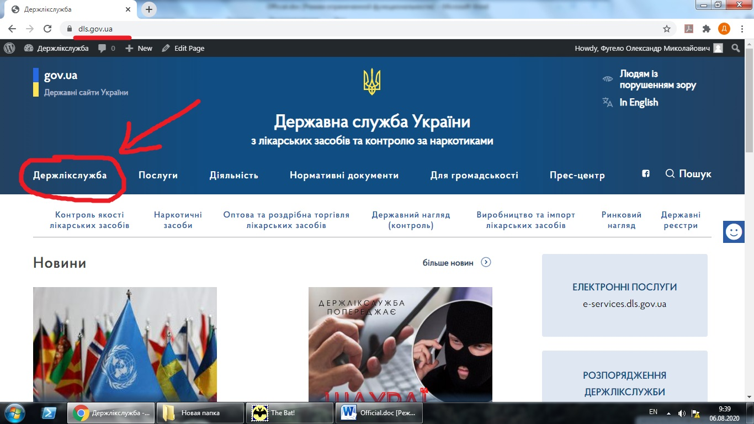
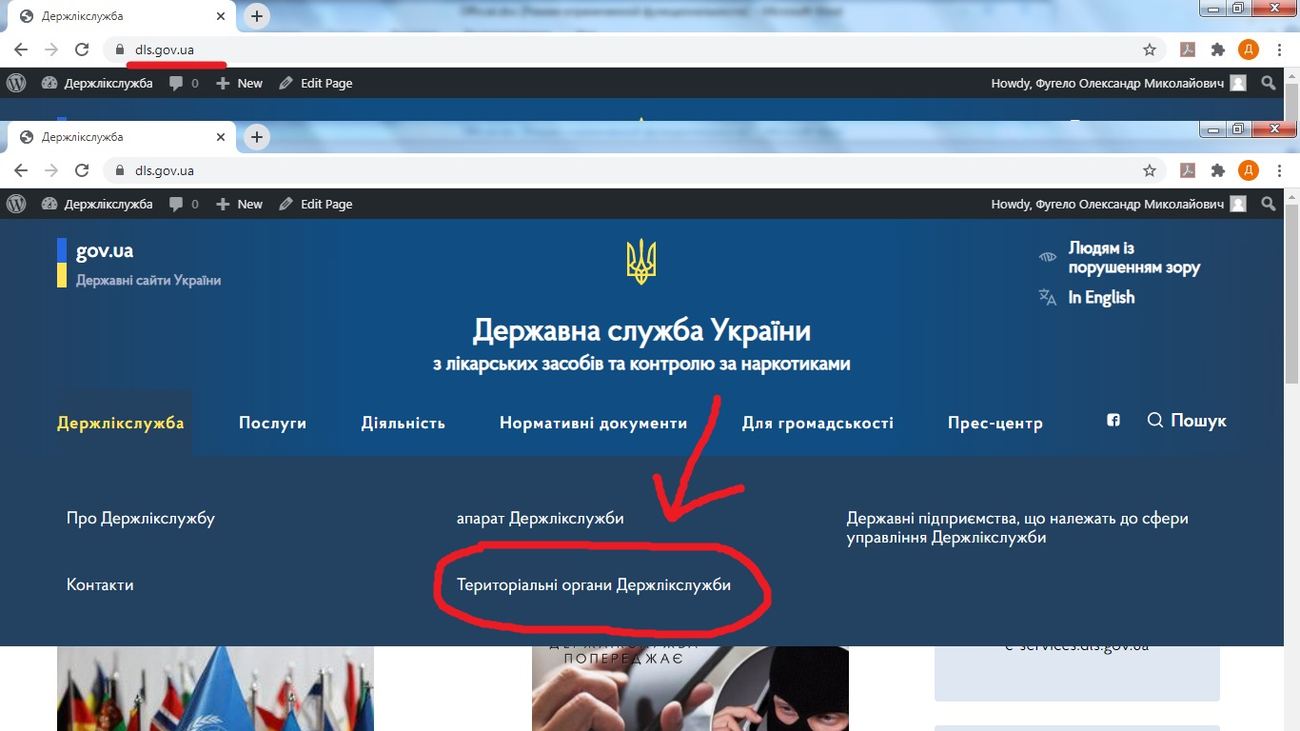
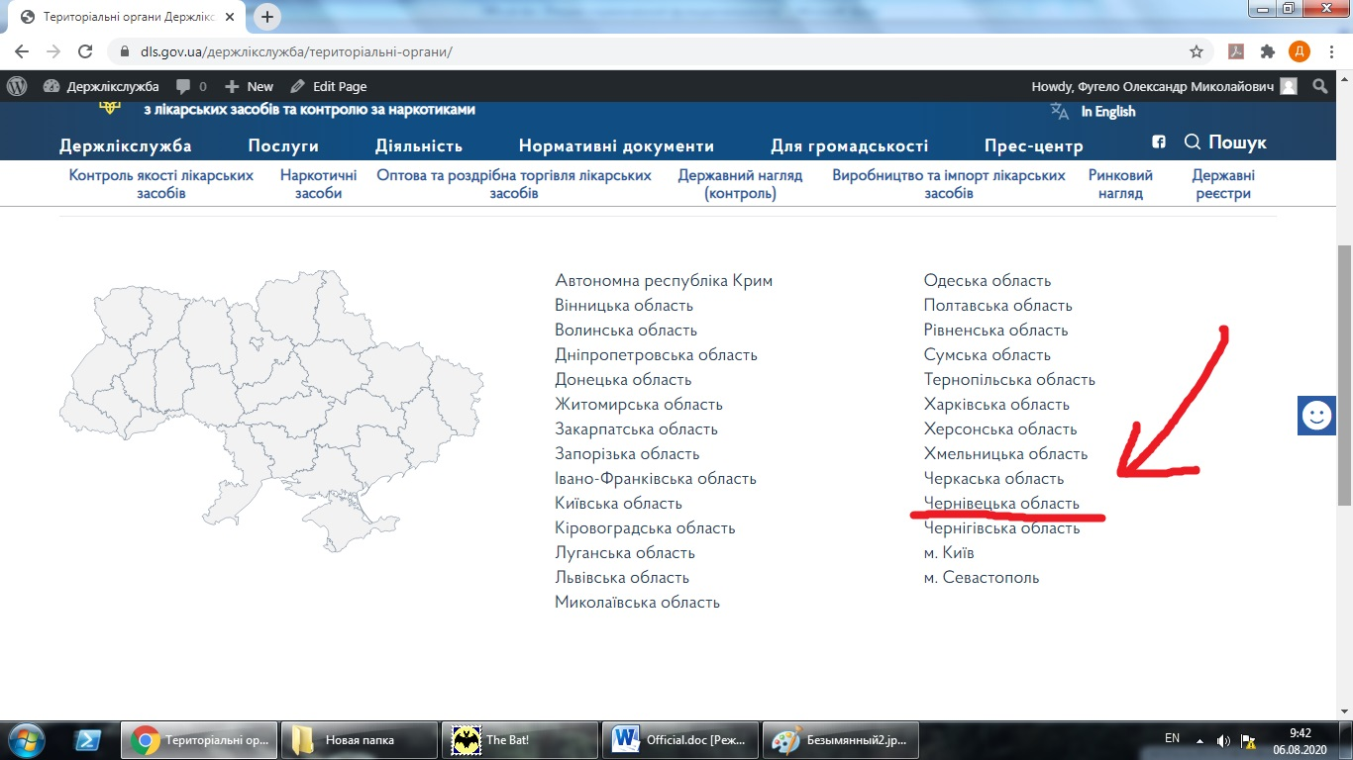

Для того щоб зайти у реєстр заборон потрібно зайти на головну сторінку Держлікслужби (http://dls.gov.ua/) та натиснути кнопку «Розпорядження Держлікслужби pub-mex.dls.gov.ua»:
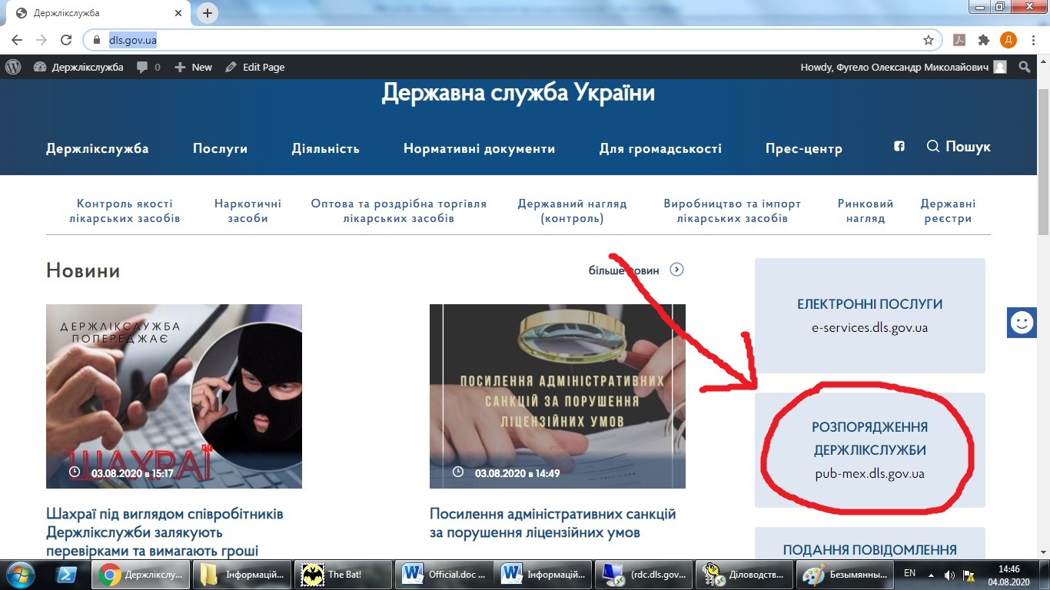

Державні реєстри знаходяться у верхньому меню сторінки:
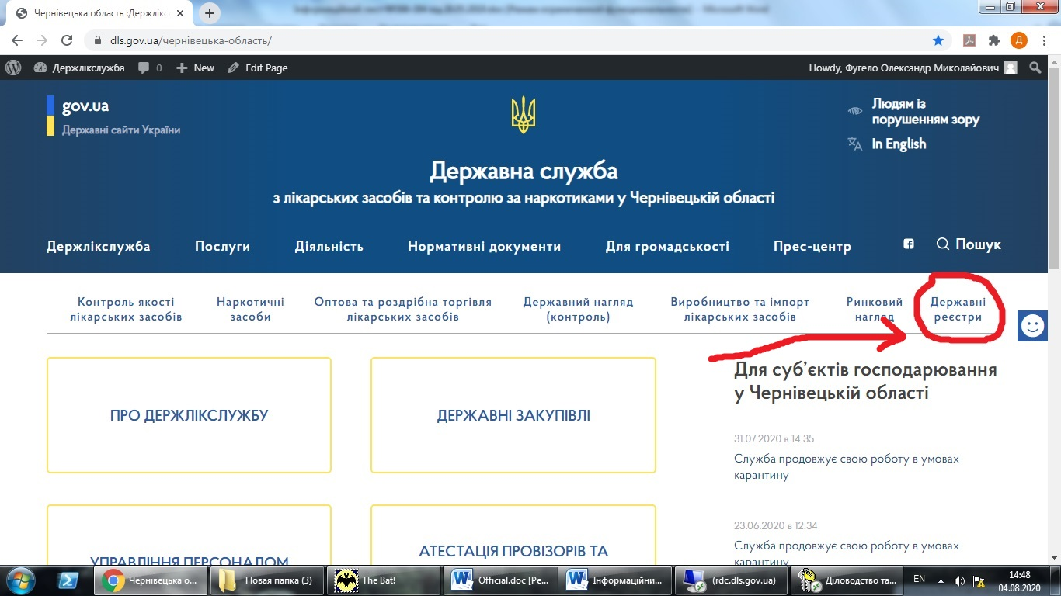
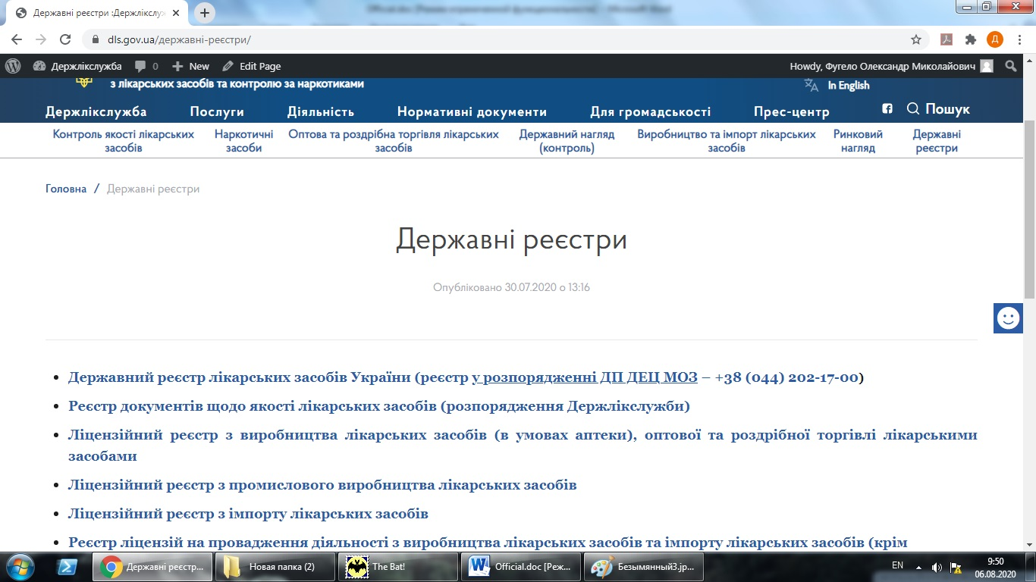

Інформацію по ринковому нагляду можна знайти у розділі «Ринковий нагляд» у верхньому меню:
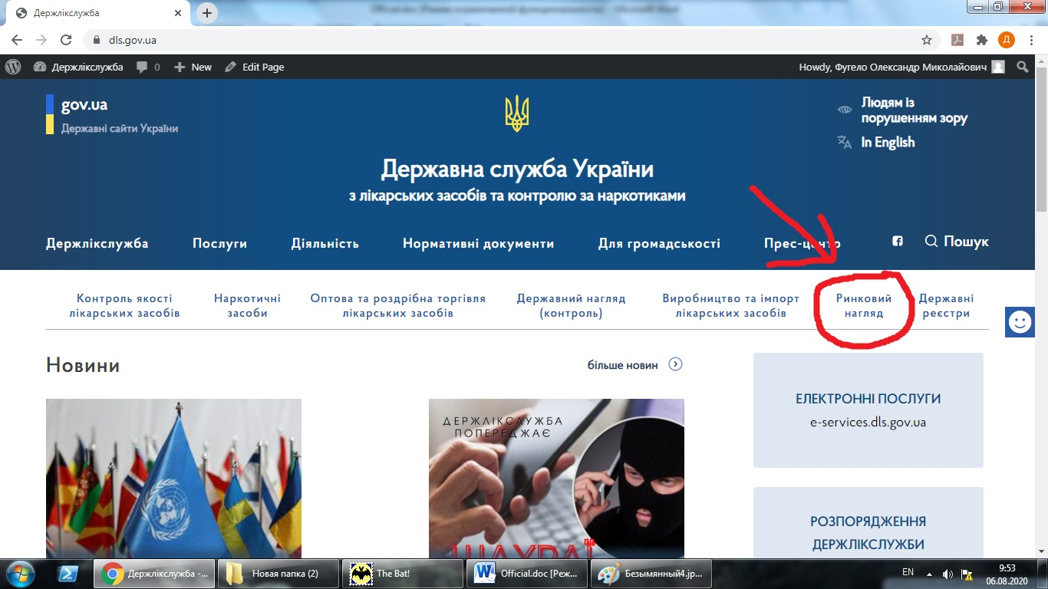

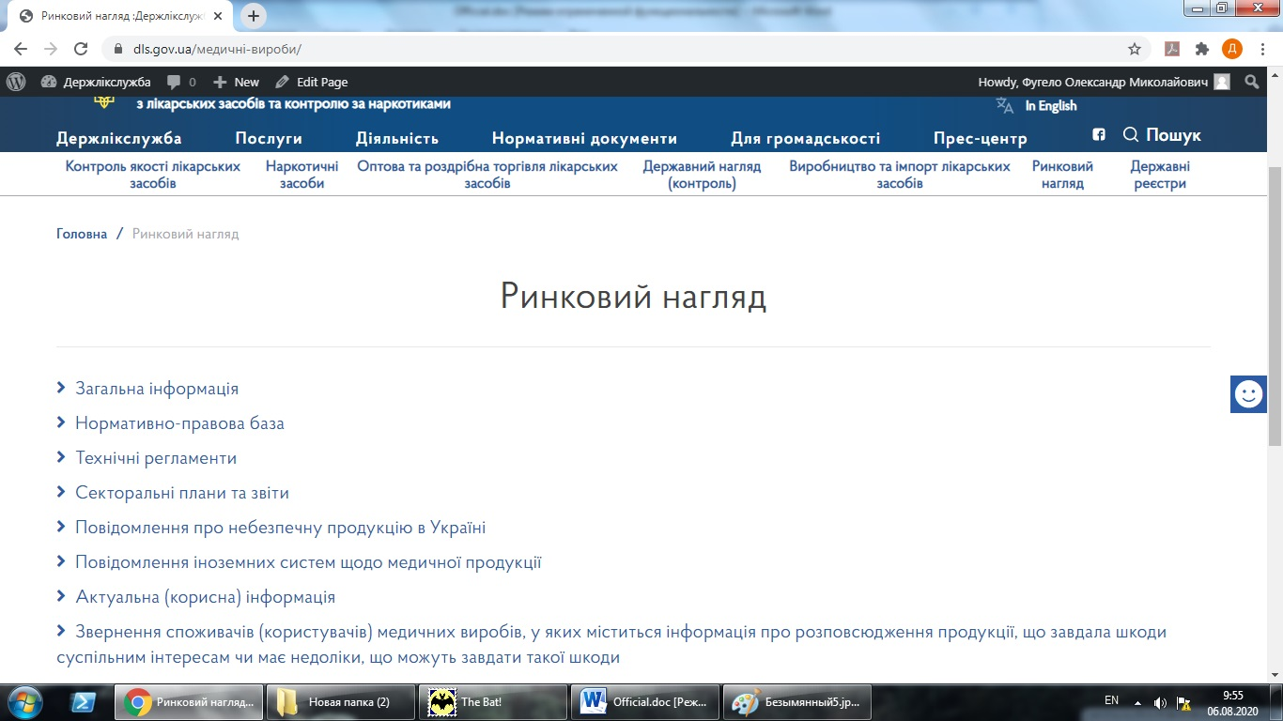

Інформацію по виробництву та імпорту лікарських засобів можна знайти у розділі «Виробництво та імпорт лікарських засобів» у верхньому меню:
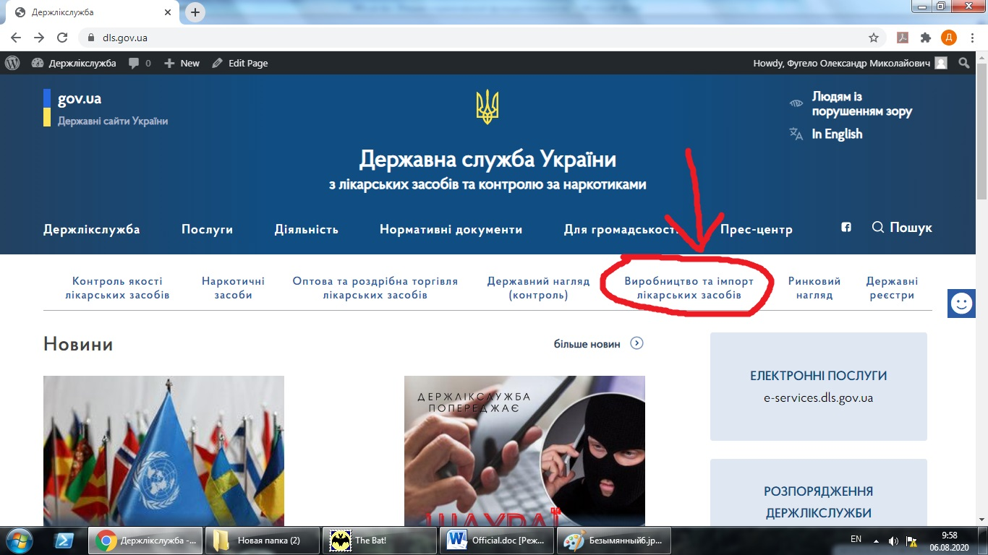

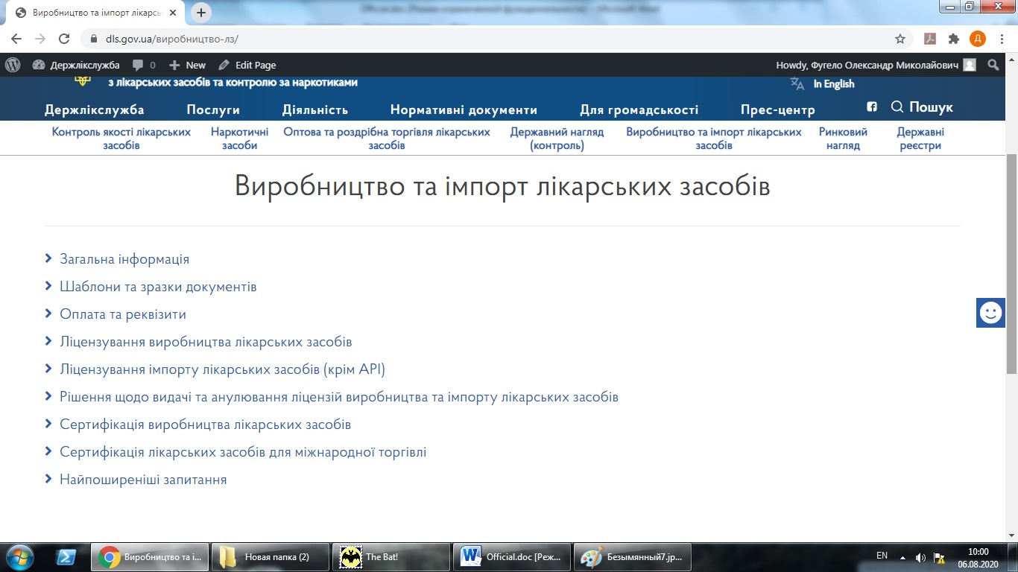

Інформацію по Державному нагляду (контролю) можна знайти у розділі «Державний нагляд (контроль):
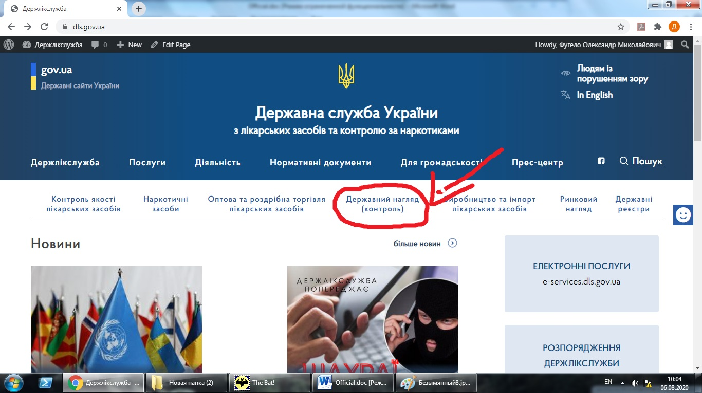
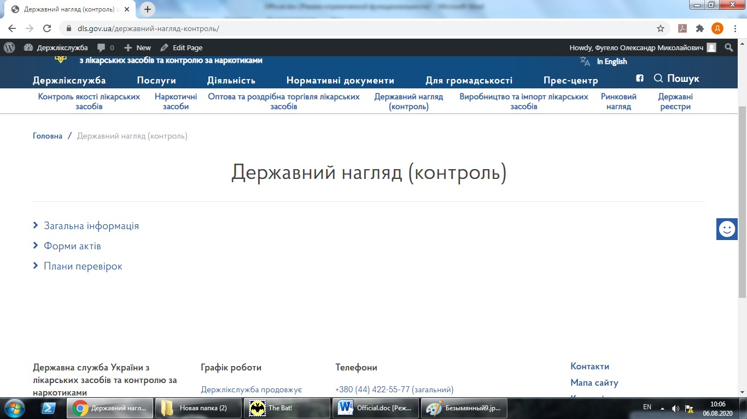

Інформацію по оптовій та роздрібній торгівлі лікарських засобів можна знайти у розділі «Оптова та роздрібна торгівля лікарських засобів»:
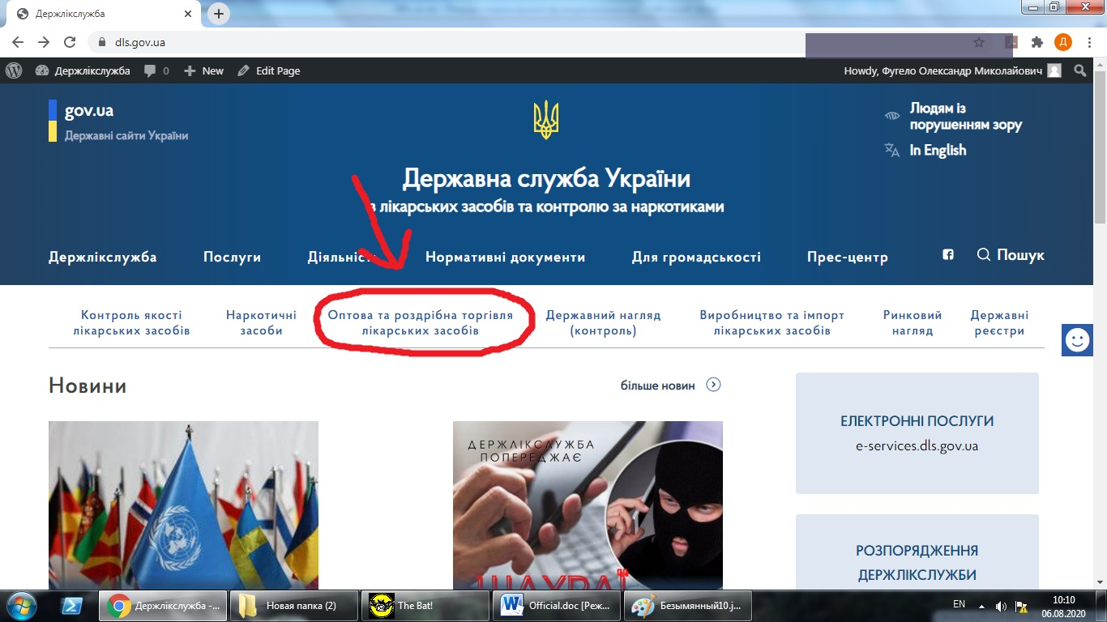

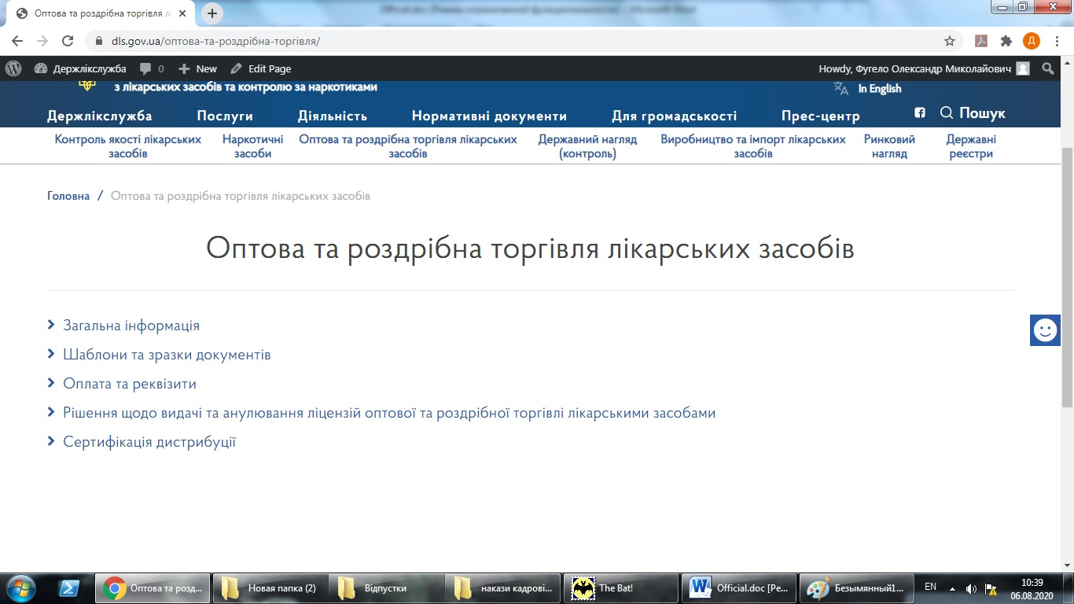

Інформацію по наркотичних засобах можна знайти у розділі «Наркотичні засоби»:
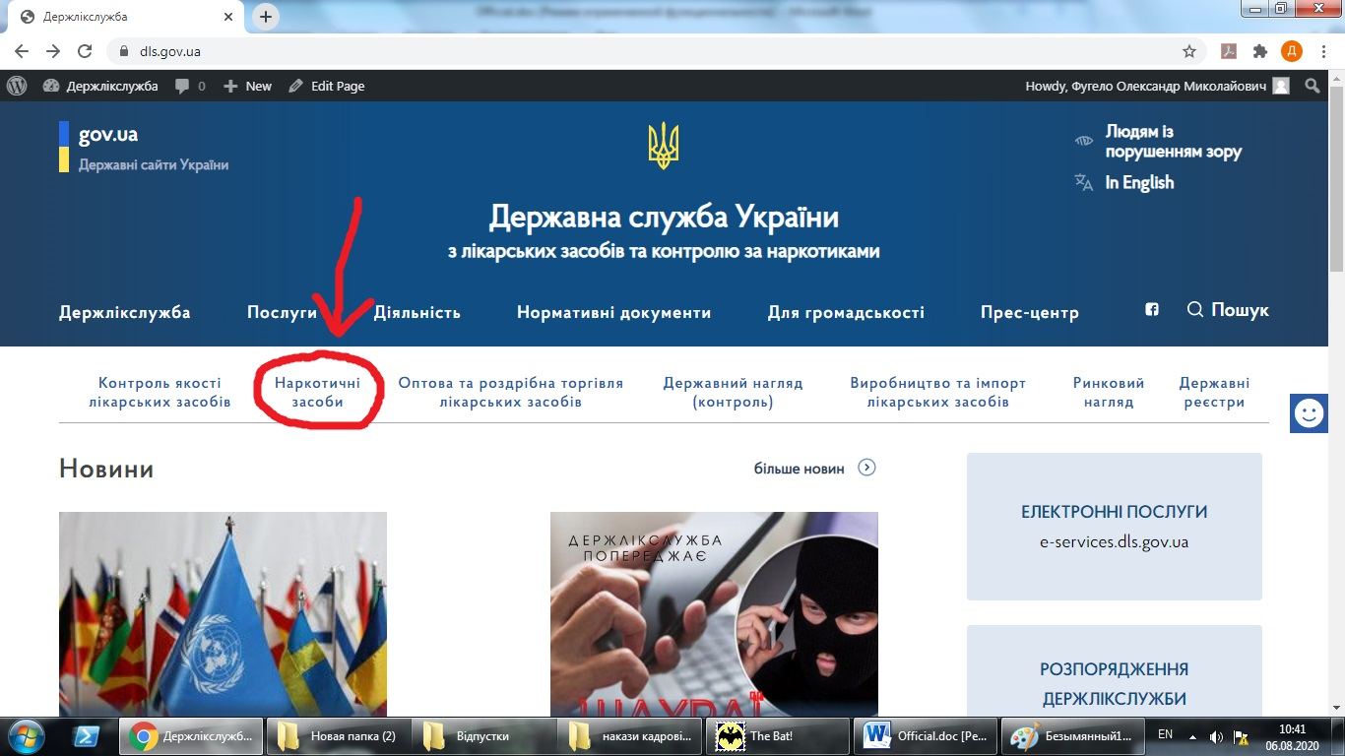

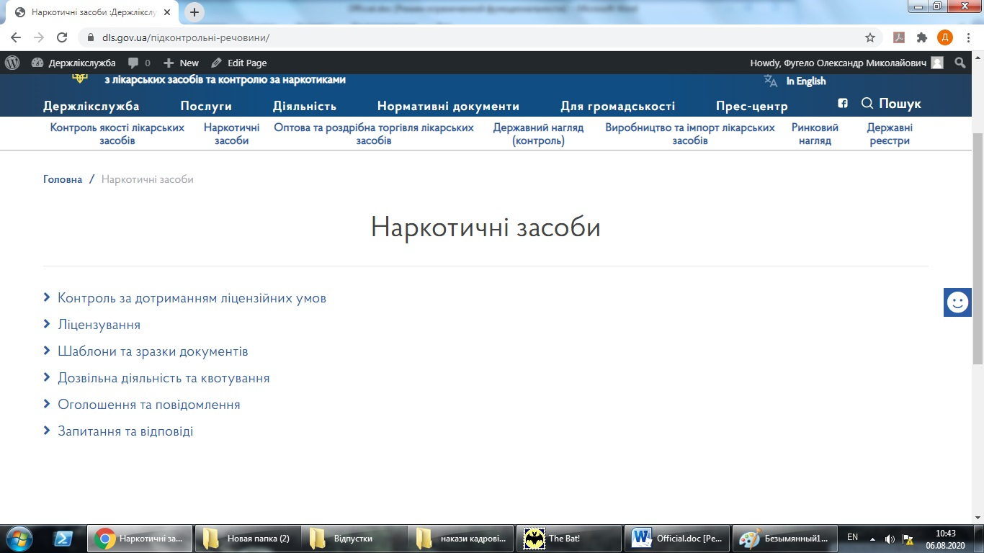

Інформацію по контролю якості лікарських засобів можна знайти у розділі «Контроль якості лікарських засобів»:
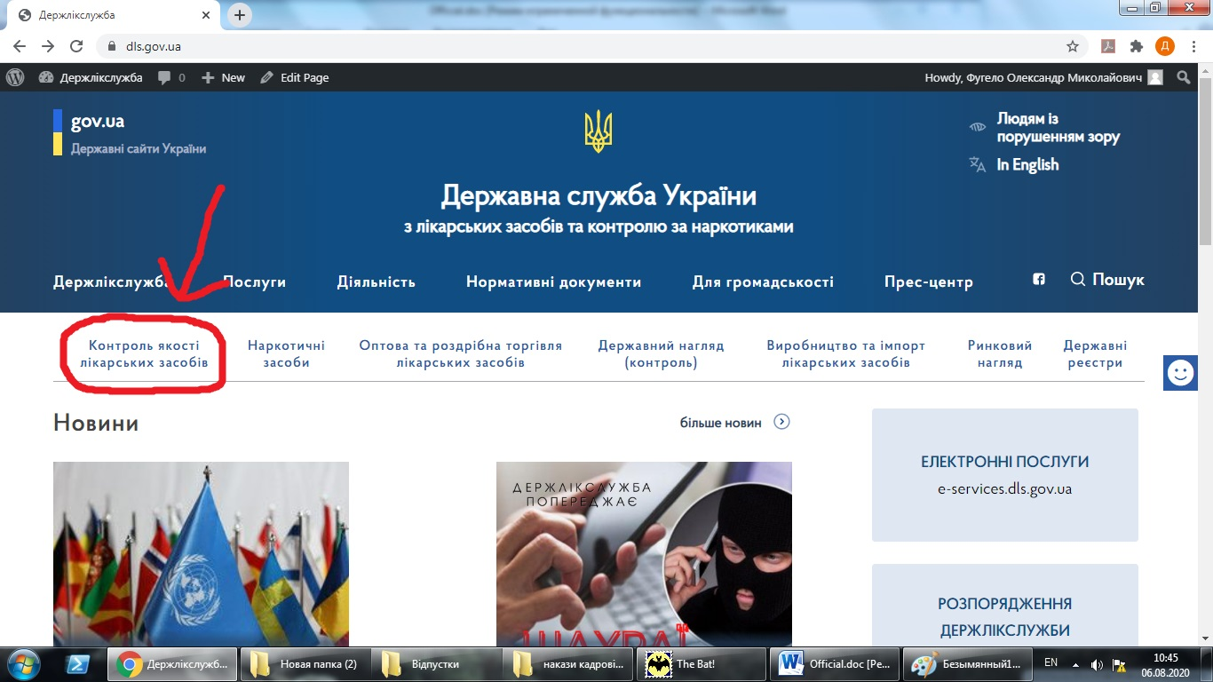

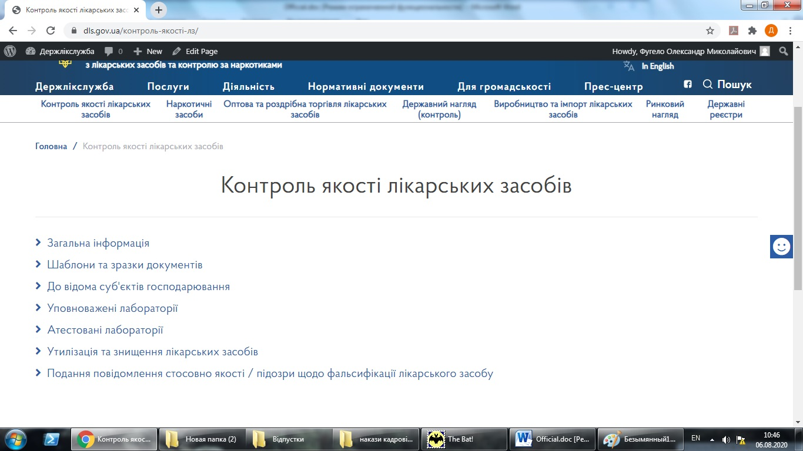

Доступ до інформаційних листів тепер знаходиться у розділі «Повідомлення для СГД» на сторінці Державної служби з лікарських засобів та контролю за наркотиками у Чернівецькій області (http://dls.gov.ua/чернівецька-область/):
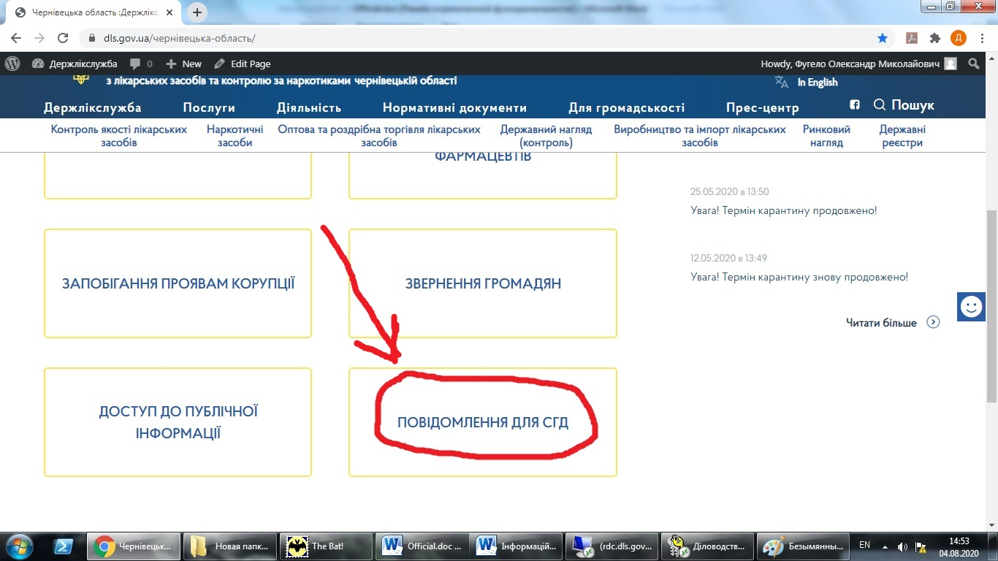
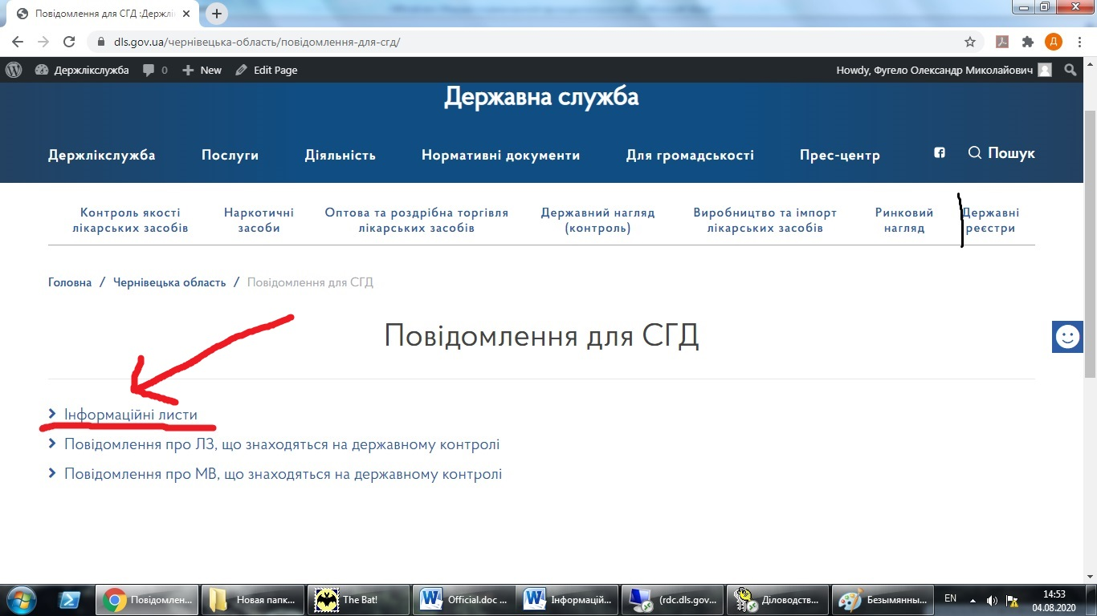

В.о. начальника служби Інна ФОМІЧЕВА

Олеся БЛАЖІЄВСЬКА (0372)52-22-60

